애널리틱스 데이터 수집 프로세스

Justin, Google 애널리틱스를 사용해 본 경험이 없는 사용자들을 위해 이 플랫폼이 어떻게 작동되는지 설명해 주시겠어요?

Google 애널리틱스는 데이터를 수집하여 유용한 보고서에 컴파일하는 플랫폼입니다.

웹사이트 추적

웹사이트를 추적하려면 먼저 Google 애널리틱스 계정을 만들어야 합니다. 그런 다음 사이트의 각 페이지에 자바스크립트 추적 코드를 추가해야 합니다. 사용자가 페이지를 방문할 때마다 추적 코드는 사용자가 해당 페이지와 상호작용한 방법에 대한 익명 정보를 수집합니다.

Google 스토어의 경우 추적 코드는 음료용기 판매 페이지와 가정용품 판매 페이지를 방문한 사용자의 수를 비교하여 보여 줄 수 있습니다. 또는 사용자가 구매 확인 페이지를 방문했는지 추적하여 Android 인형 등과 같은 품목을 구매한 사용자의 수를 보여 줄 수도 있습니다.

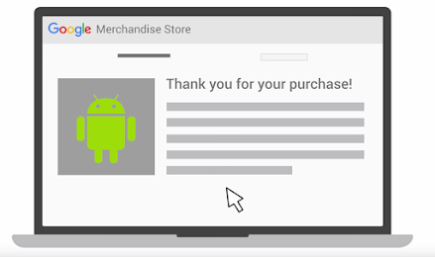

하지만 추적 코드는 브라우저에 설정되어 있는 언어, 브라우저 유형(예: Chrome 또는 Safari), Google 스토어 액세스에 사용되는 기기 및 운영체제 등과 같은 브라우저 정보도 수집하며 사용자가 해당 사이트로 이동할 수 있었던 출처를 알 수 있는 '트래픽 소스'도 수집할 수 있습니다. 이러한 소스로는 검색 엔진, 사용자가 클릭한 광고 또는 이메일 마케팅 캠페인 등이 있습니다.

페이지가 로드될 때마다 추적 코드는 사용자 활동에 대한 업데이트된 정보를 수집하고 보냅니다. Google 애널리틱스는 이 활동을 '세션'이라고 하는 기간별로 그룹화합니다. 세션은 사용자가 Google 애널리틱스 추적 코드가 포함된 페이지로 이동할 때 시작됩니다. 30분 동안 사용자 활동이 없으면 세션이 종료됩니다. 세션이 종료된 후에 사용자가 페이지로 다시 돌아오면 새로운 세션이 시작됩니다.

처리 및 보고

추적 코드는 데이터를 수집할 때 해당 정보를 패키지로 묶어 Google 애널리틱스에 전송하여 보고서로 처리되도록 합니다. 애널리틱스에서 데이터를 처리할 때 사용자 기기가 모바일인지 데스크톱인지 또는 사용자의 브라우저 유형과 같은 특정 기준에 따라 데이터를 집계하고 구성합니다.

하지만 데이터가 처리되는 방식을 맞춤설정할 수 있는 구성 설정도 있습니다. 예를 들어 데이터에 내부 회사 트래픽이 포함되지 않도록 하거나 비즈니스에 중요한 특정 국가나 지역의 데이터만 포함되도록 필터를 적용해야 하는 경우가 있습니다.

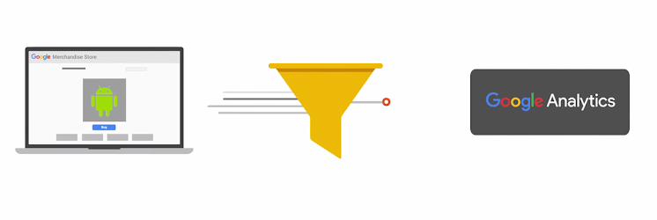

그리고 Justin씨, 한가지 중요한 사항이 있었지요?

\*애널리틱스에서 데이터가 처리된 후 데이터베이스에 저장되면 데이터를 변경할 수 없습니다. \*

Krista씨, 아주 중요한 점을 말씀해 주셨네요. 따라서 구성을 설정할 때는 나중에 분석해야 하는 데이터를 제외하지 않아야 합니다. 데이터가 처리되어 데이터베이스에 저장되면 Google 애널리틱스에 보고서로 표시됩니다. 잠시 후에 이러한 보고서를 직접 보여 드리겠습니다.